Jonas Helgesson

I Jonas Helgessons första bok, Grabben i kuvösen bredvid, berättar han om hur han fick en cp-skada vid födelsen men tidigt beslutade sig för att inte bli en av Hjälpmedels-centralens stammisar. Nu är han en mycket efterfrågad föreläsare, ståuppare och skribent – och släpper inom kort sin fjärde bok.
"Jag älskar den här boken! Den fullkomligt flödar av värme, vemod, intelligens och härlig humor - precis som sin författare. Jag ser redan fram emot att läsa den en gång till!" säger komikern Johan Glans.
Det är i alla fall tur att vi inte är döda innehåller 25 texter som tar avstamp i Jonas Helgessons egen fortsatta skakiga resa genom livet, men landar i insikter som alla kan känna igen sig i. Genom hans karaktäristiska sätt att blanda humor och allvar vill Jonas Helgesson påminna oss att vara glada över det vi har och kan – utan att
förminska det som är jobbigt.
I texterna får vi följa med Jonas till BB där hans älskade förstfödda dotter föds, hem till Jonas Gardell där Jonas får frågan om att spela huvudrollen i en stor musikal – trots att han aldrig har kunnat sjunga – och till en kohage i nordvästra Småland dit det inte var meningen att hans GPS skulle ta honom.

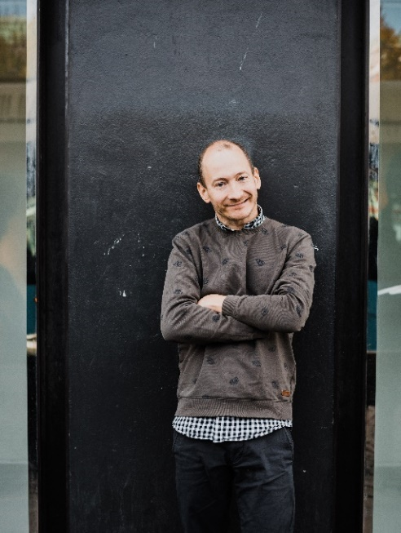
– Många gånger under resans gång har jag tänkt “Nej det där kan jag inte skriva. Då kommer människor tro att jag är knäpp”. Men jag har kommit fram till att jag vill vara öppen, även med mina mindre attraktiva sidor. Vi lever i en sociala medier-kultur där man ofta framställer sig själv som smart, rolig och framgångsrik. Detta kan göra att vi "normaliserar" lycka och "onormaliserar" svagheter och problem. Jag vill visa på att livet är både upp och ner. Man kan inte kräva lycka, däremot kan man vara öppen och ta emot den när den väl kommer, säger Jonas Helgesson.

Jonas Helgesson jobbar som föreläsare, ståuppare och författare. Han har turnerat i Sverige med sin egen stand up-föreställning ”Inte bara CP”, haft en av huvudrollerna i musikalen ”Livet är en schlager” och föreläst för många tusen personer. Tidigare har han skrivit böckerna Grabben i kuvösen bredvid, Ett CP-bra liv och Etiketter ska man sätta på julklappar – inte på människor.

Bokinfo:
Författare: Jonas Helgesson
Format: Kartonnage, 120x180, 144 sidor
Art.nr: 978-91-7387-724-4
Omslag: Sanna Sporrong
Omslagsbild: Maria Lindeskär

